В муниципальном бюджетном общеобразовательном учреждении «Средняя общеобразовательная школа №6» обучение осуществляется по УМК «Школа России» - традиционная программа для начальных классов.
Система рассчитана на максимальное раскрытие личностных качеств ученика и учителя в процессе совместной деятельности.
Реализуется принцип минимакса, который позволяет построить индивидуальную образовательную траекторию для каждого ученика, легко скорректировать работу в зависимости от своеобразия класса.
Программа позволяет дифференцированно подходить к интеллектуальному развитию детей, не только дотягивать слабых, но и максимально развивать успешных детей.

Учителя начальных классов муниципального бюджетного общеобразовательного учреждения «Средняя общеобразовательная школа №6», ведущие набор детей в первый класс в 2016-2017 учебном году:
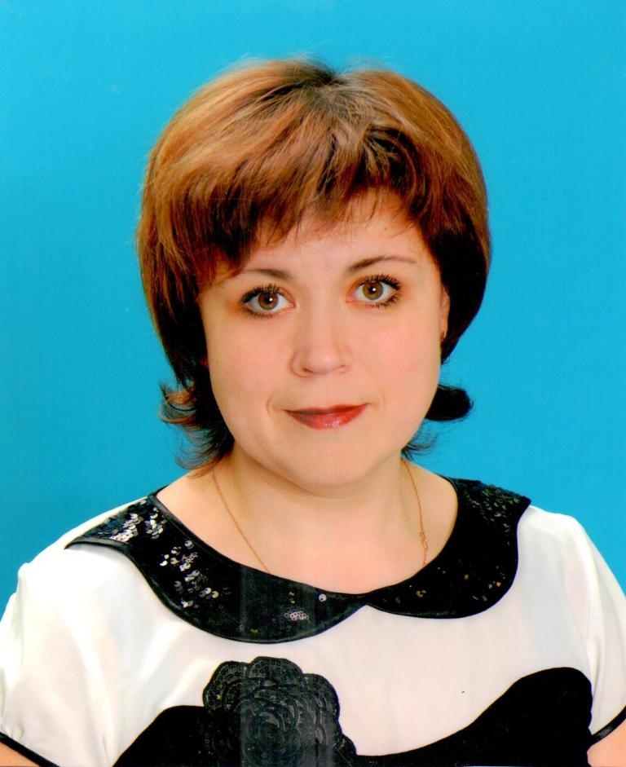 | Чернышева Мария Владимировна, учитель начальных классов  Образование: высшее, Тобольский государственный педагогический институт имени Д.И.Менделеева, год окончания 2006 по специальности педагогика и методика начального образования  Первая квалификационная категория  Общий стаж работы: 15 лет  Награждена Почетной грамотой департамента образования и молодёжной политики администрации г.Мегиона за долголетний безупречный труд, творческий подход к работе, достижение высоких результатов в обучении и воспитании учащихся  УМК «Школа России»
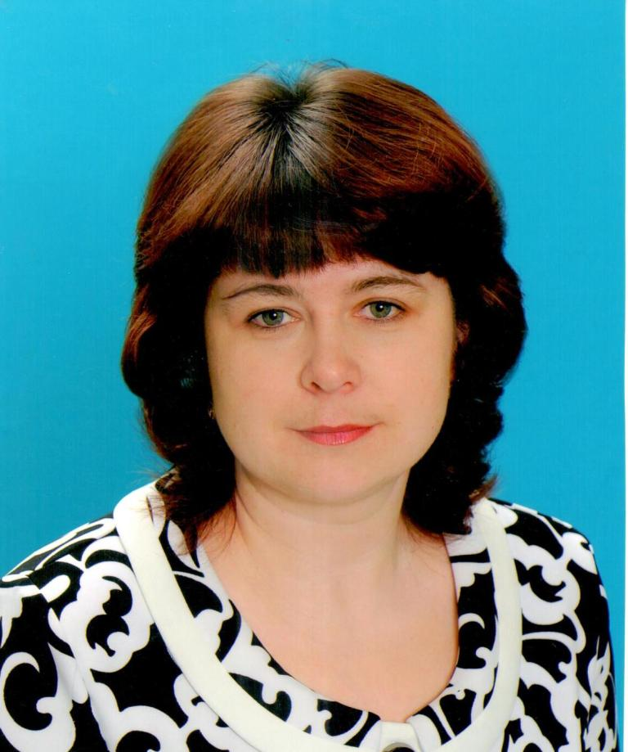 | Нагорная Лилия Анатольевна, учитель начальных классов и информатики 1 уровня образования  Образование: высшее, Тобольский государственный педагогический институт имени Д.И.Менделеева, год окончания 2000 по специальности педагогика и методика начального образования  Первая квалификационная категория  Общий стаж работы: 15 лет  Награждена Почётной грамотой департамента образования и молодёжной политики администрации г.Мегиона за долголетний безупречный труд, творческий подход к работе, достижение высоких результатов в обучении и воспитании учащихся  УМК «Школа России»

